***Конспект мероприятия: «Ценность жизни и человеческих благ».***

(Старший возраст)

Цель: помочь учащимся понять, что такое жизнь и в чем заключается ее сущность, осуществить выбор ценностей

Задачи:

* выяснить, что включает в себя понятие «жизнь» и обсудить, в чем заключается смысл жизни;
* научить анализировать свой личный духовный, нравственный, познавательный опыт, высказывать свои суждения открыто, искренне, тактично по отношению к другим;
* Воспитывать уважительное отношение друг к другу, терпимость к себе и другим.
* Формировать оптимистический (позитивный) образ, который может служить идеалом для подражания, способность к саморегуляции, учиться видеть частное и общее в поведении человека, давать оценку своих нравственных качеств и качеств окружающих.
* Развивать интерес и любознательность, открытость, положительные эмоции, потребность в общении, учиться видеть, анализировать, давать оценку окружающей действительности.

**Ход мероприятия:**

***1. Что такое человеческие ценности? Что может ценить человек?***Различают материальные, общественно-политические и духовные ценности. В обществе вырабатываются различ­ные представления о ценностях - добре, справедливости, свободе и т.п., но вместе с тем существуют общечеловеческие ценности (определенные нормы нравственности, прогресс, культурное наследие).

У каждого человека есть свои нравственные ценности - это то, что он больше всего ценит в жизни, что для него свято, в чем он убежден и чем руководствуется в своих поступках. Иначе говоря, ценностная ориентация - это избирательное отношение человека к материальным и духовным ценностям, система его установок, убеждений, выраженная в пове­дении.

***2. Что является ценностью для вас?***

На основании правильной оценки человек имеет возможность сде­лать выбор между хорошим и плохим, между добрым и злым, полезным и вредным. Тот или иной характер оценочной деятельности обеспечивает ему право на полноценную счастливую жизнь, либо на примитивное и бесцветное существование. Существует прямой механизм связи между ценностью, собственной оценкой (оценочным отношением к ней) и поступком, в котором это отношение находит свое воплощение. Перефразируя известное высказывание, можно провозгласить: «Скажи, что ты це­нишь, и я скажу, кто ты».

*«Когда человек сознательно или интуитивно выбирает в жизни ка­кую-то цель, жизненную задачу, он вместе с тем невольно дает себе оценку. По тому, ради чего человек живет, можно судить о его самооценке - низкой или высокой.*

*Если человек рассчитывает приобрести все элементарные материальные блага, он и оценивает себя на уровне этих материальных благ: как владельца машины последней марки, как хозяина роскошной дачи, как часть своего мебельного гарнитура...*

*Если человек живет, чтобы приносить людям добро, облегчать их страдания, давать людям радость, то он оценивает себя на уровне этой своей человечности.*

*Только жизненно необходимая цель позволяет человеку прожить свою жизнь с достоинством и получить настоящую радость».*

(Д.С. Лихачей)

Послушайте притчу и ответьте на вопросы.

***Человеческие ценности***

*У одного крестьянина был сын, который стал плохо себя вести. Испытав все способы влияния, отец придумал следующее: он вкопал против дома столб и после каждого проступка сына вбивал гвоздь в этот столб.*

*Прошло некоторое время, и на столбе не осталось живого места -весь он был утыкан гвоздями. Эта картина так поразила воображение мальчика, что он начал исправляться. Тогда за каждый его поступок отец стал вытаскивать по одному гвоздю. И вот наступил день, когда послед­ний гвоздь был вытащен, но на мальчика это произвело совсем неожи­данное впечатление: он горько заплакал.*

* *Что ты плачешь? - спросил его отец. - Ведь гвоздей больше нет?*
* *Гвоздей-то нет, а дырки остались, - ответил сын.*

Вопросы:

1. Хороший ли способ воспитания выбрал отец мальчика?
2. Какой способ убеждения используют ваши родители?
3. Почему заплакал мальчик?

Писатель Григорий Александрович Медынский так сказал о значении нравственных ценностей для человека: «Нравственные ценности для человека в цельности души, ее чистоте и незапятнанности, вправе жить, не опуская глаз

Послушайте стихотворение М. Андронова:

*На тропинке той,*

*Что шла к реке,*

*Под поникшей веткой тополиной,*

*Бился голубь в детском кулаке*

*На виду у стаи голубиной.*

*Бился голубь,*

*Голубь был живой,*

*А его кормилец восьмилетний*

*В пыль уткнулся мертвой головой*

*И закат в селе не видел летний.*

*А закат был от пожаров рыж.*

*Бился голубь,*

*Как в тиски зажатый,*

*Как хотел он взвиться выше крыш,*

*Как хотел взлететь к семье крылатой!*

*Жизнь и смерть*

*Сплелись в один клубок.*

*Мальчик был убит фашисткой миной.*

*Он лежал в пыли, а голубок*

*Сердцем рвался к стае голубиной.*

Подумайте, о какой жизненной ценности идет речь? (о жизни)

**Притча о мудреце**

Как-то один мудрец, стоя перед своими учениками, сделал следующее. Он взял большой стеклянный сосуд и наполнил его до краев большими камнями. Проделав это, он спросил учеников, полон ли сосуд. Все подтвердили, что полон.  
       Тогда мудрец взял коробку с мелкими камушками, высыпал ее в сосуд и несколько раз легонько встряхнул его. Камушки раскатились в промежутки между большими камнями и заполнили их. После этого он снова спросил учеников, полон ли сосуд теперь. Они снова подтвердили - факт, полон.  
       И, наконец, мудрец взял со стола коробку с песком и высыпал его в сосуд. Песок, конечно же, заполнил последние промежутки в сосуде.  
      "Теперь, - обратился мудрец к ученикам,- я хотел бы, чтобы вы смогли распознать в этом сосуде свою жизнь! Крупные камни олицетворяют важные вещи в жизни: ваша семья, ваш любимый человек, ваше здоровье, ваши дети - те вещи, которые, даже не будь всего остального, все еще смогут наполнить вашу жизнь. Мелкие камушки представляют менее важные вещи, такие, как, например, ваша работа, ваша квартира, ваш дом или ваша машина. Песок символизирует жизненные мелочи, повседневную суету. Если же вы наполните ваш сосуд вначале песком, то уже не останется места для более крупных камней. Также и в жизни: если вы всю вашу энергию израсходуете на мелкие вещи, то для больших вещей уже ничего не останется. Поэтому обращайте внимание прежде всего на важные вещи, находите время для ваших детей и любимых, следите за своим здоровьем. У вас остается еще достаточно времени для работы, для дома, для празднований и всего остального. Следите за вашими большими камнями - только они имеют цену, все остальное - лишь песок".

**Выбор ценностей**

Составить ряд словосочетаний со словом «жизнь», потому что именно это слово, как магнит, собирает вокруг себя другие слова как ее проявления. На альбомных листах записываются словосочетания и затем анализируются, например: образ жизни, смысл жизни, опыт жизни, путевка в жизнь, друзья по жизни, любовь к жизни, вера в жизнь, течение жизни и т.д.

**К чему вы стремитесь в жизни?.**

Воспитанники называют свои мысли, например: хорошее образование; хорошая работа и карьера; счастливая семья; слава; деньги; богатство; дружба; хорошее здоровье; и т.д.

Предлагаю послушать и обсудить лучшие притчи о жизни известного мыслителя Омара Хайяма.

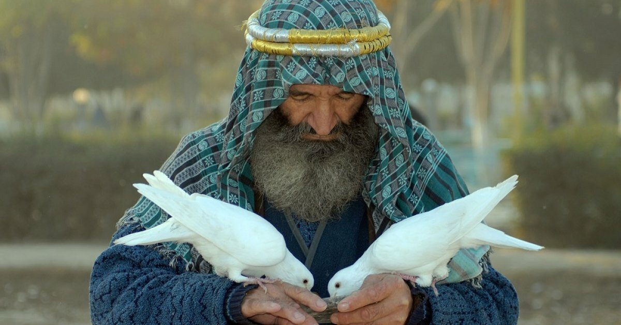

**ХАЙЯМ Омар (XI век)**— иранский мыслитель — энциклопедист, философ, математик, астроном и поэт. Основное философское сочинение: «Трактат о бытии и долженствовании».

Самая мудрая мысль, которая выражена Омаром Хайямом, то, что может подсказать главный принцип жизни для любого человека:

* ***Чтоб мудро жизнь прожить, знать надобно немало,******Два важных правила запомни для начала:******Ты лучше голодай, чем что попало есть,******И лучше будь один, чем вместе с кем попало.***



* ***Кто жизнью бит, тот большего добьётся.******Пуд соли съевший выше ценит мёд.******Кто слёзы лил, тот искренней смеётся.******Кто умирал, тот знает, что живёт!***
* ***Как часто, в жизни ошибаясь, теряем тех, кем дорожим.******Чужим понравиться стараясь, порой от ближнего бежим.******Возносим тех, кто нас не стоит, а самых верных предаём.******Кто нас так любит, обижаем, и сами извинений ждём.***

Итак, вот несколько притч о жизни:

### ****ВРАГИ****

### Двое врагов плыли на одном корабле. Чтобы держаться друг от друга подальше, один устроился на корме, другой – на носу; так они и сидели. Поднялась страшная буря, и корабль опрокинуло. Тот, что сидел на корме, спросил у кормчего, какой конец корабля грозит потонуть раньше.

– Нос, – ответил кормчий. Тогда тот сказал:

– Ну, тогда мне и умереть не жалко, лишь бы увидеть, как мой враг захлебнется раньше меня.

Так иные люди из ненависти к ближним не боятся пострадать, лишь бы увидеть, как и те страдают.

### **ГАЛКА И ПТИЦЫ**

### Зевс пожелал назначить птицам царя и объявил день, чтобы все явились к нему. А галка, зная, какая она некрасивая, стала ходить и подбирать птичьи перья, украшая ими себя. Настал день, и она, разубранная, предстала пред Зевсом. Зевс за эту красоту уже хотел ее выбрать царем, но птицы, вознегодовав, обступили ее, каждая вырывая свое перо; и тогда, голая, она снова оказалась простой галкой.

Так и у людей должники, пользуясь чужими средствами, достигают видного положения, но, отдав чужое, остаются такими же, как были.

### ****ГУСЫНЯ, НЕСУЩАЯ ЗОЛОТЫЕ ЯЙЦА****

Один человек особенно чтил Гермеса, и Гермес за это подарил ему гусыню, которая несла золотые яйца. Но у того не было терпения богатеть понемножку: он решил, что гусыня внутри вся из золота, и, недолго думая, зарезал ее. Но и в ожиданиях он обманулся, и яиц с этих пор лишился, потому что в гусыне он нашел одни потроха.

Так часто люди корыстолюбивые, льстясь на большее, теряют и то, что имеют.

### ****ДИКИЕ КОЗЫ И ПАСТУХ****

Пастух выгнал своих коз на пастбище. Увидав, что они пасутся там вместе с дикими, он вечером всех загнал в свою пещеру. На другой день разыгралась непогода, он не мог вывести их, как обычно, на луг, и ухаживал за ними в пещере; и при этом своим козам он давал корму самую малость, не умерли бы только с голоду, зато чужим наваливал целые кучи, чтобы и их к себе приручить. Но когда непогода улеглась и он опять погнал их на пастбище, дикие козы бросились в горы и убежали. Пастух начал их корить за неблагодарность: ухаживал-де он за ними как нельзя лучше, а они его покидают. Обернулись козы и сказали:

– Потому-то мы тебя так и остерегаемся: мы только вчера к тебе пришли, а ты за нами ухаживал лучше, чем за старыми своими козами; стало быть, если к тебе придут еще другие, то новым ты отдашь предпочтение перед нами.

Не должно вступать в дружбу с теми, кто новых друзей предпочитает старым: когда те станут старыми друзьями, он опять заведет новых и предпочтет их прежним.

### ****ЗЕВС И ЛИСИЦА****

Зевс, восхищаясь умом и хитростью лисицы, поставил ее царем над неразумными животными. Но ему хотелось узнать, с переменой судьбы переменилась ли у лисицы и низкая ее душа? И вот, когда ее несли в носилках, он выпустил перед нею жука; жук закружился над носилками, а лиса, не в силах сдержаться, позабыла всякую царскую честь, выскочила из носилок и бросилась его ловить. Разгневался Зевс и обратил лисицу в ее прежнее состояние.

Дурные люди даже среди пышности и блеска не меняют своего нрава.

### ****КРЕСТЬЯНИН И ЕГО СЫНОВЬЯ****

Сыновья у крестьянина вечно ссорились. Много раз уговаривал он их жить по-хорошему, но никакие слова на них не действовали; и тогда он решил убедить их на примере. Он велел им принести пучок прутьев; когда они это сделали, дал он им эти прутья все разом и предложил переломить. Как они ни силились, ничего не получилось. Тогда отец развязал пучок и стал им давать прутья по одному, и они без труда их ломали. Тогда сказал крестьянин:

– Так и вы, дети мои: если будете жить дружно меж собою, то никакие недруги вас не одолеют; если же начнете ссориться, то осилить вас будет всякому легко.

### ****КРЕСТЬЯНИН И ЗМЕЯ****

Змея подползла к сыну крестьянина и ужалила его насмерть. Крестьянин, не помня себя от горя, схватил топор и засел возле ее норы, чтобы убить сразу, едва она покажется. Выглянула змея, и ударил он топором, но по змее не попал, а расколол возле норы камень. Однако потом стало ему страшно, и стал он просить змею помириться с ним.

– Нет, – ответила змея, – ни я не могу тебе добра желать, глядя на трещину в камне, ни ты мне – глядя на могилу сына.

Итак, давайте сделаем выводы по нашему мероприятию:

Выводы:

* Поведение людей мотивируется поставленными целями.
* Некоторые цели важнее других в силу ценности получаемого результата.
* Цели и вознаграждения разнообразны: от конкретных до абстрактных.
* Для достижения целей необходимо приложить усилия.